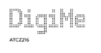
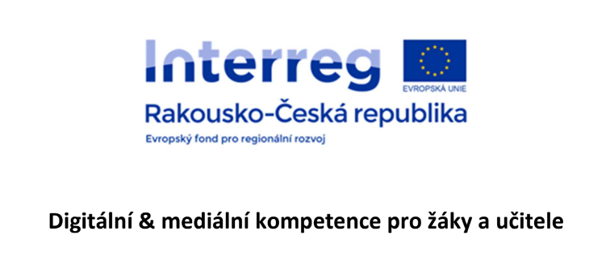

Voda
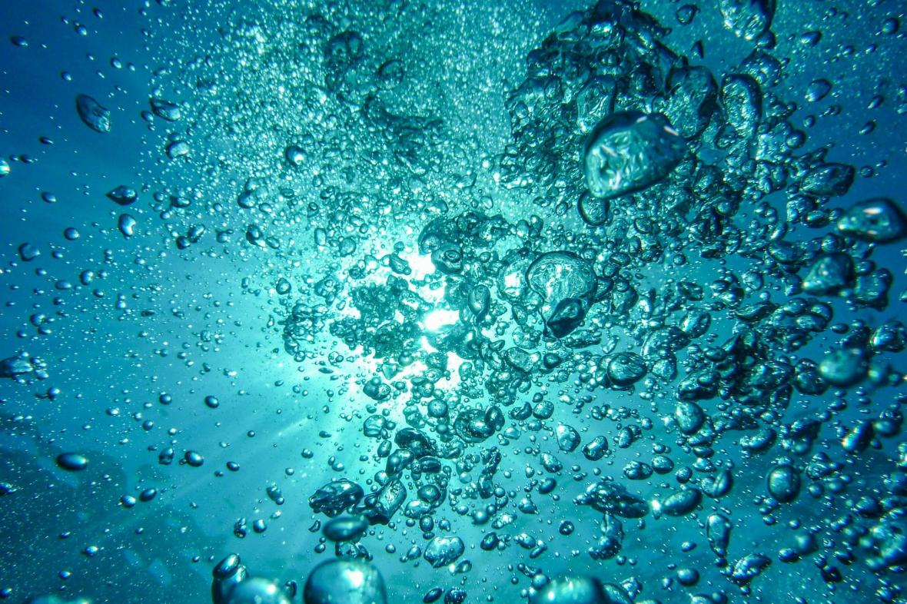
Návod na realizaci – zjišťování vlastností vody, čištění vody, sestavení domu využívajícího šedou vodu

Anotace
Voda
Žáci se mohou s využitím technologií detailně seznámit s touto životadárnou kapalinou, se kterou jsou v každodenním kontaktu.
Pro zjišťování chemických a fyzikálních vlastností využijí kufřík životní prostředí, multioborovou sadu – látky v každodenním životě a kufřík nanotechnologií. V destilačním přístroji si také vyrobí destilovanou vodu a budou porovnávat rozdíly s klasickou vodou kohoutkovou nebo dešťovou. Velké využití při práci s vodou bude mít magnetické míchadlo a magnetické míchací tyčinky. Na závěr našeho projektu se žáci seznámí s Hoffmanovým přístrojem, s jehož pomocí a získanými znalostmi a dovednostmi vodu (H₂O) rozloží na samostatné prvky.
Své poznatky žáci využijí ve svém vlastnoručně postaveném domě, který bude recyklovat šedou vodu.
Potřebné vybavení
PLA Material prusament rôzne barvy 2 600 Kč
Stavebnice 3D tiskárny Original Prusa i3 MK3S+ – kompaktní plnohodnotná tiskárna 19 990 Kč
https://shop.prusa3d.com/cs/3d-tiskarny/180-stavebnice-3d-tiskarny-original-prusa-i3-mk3s.html?gclid=CjwKCAjwqvyFBhB7EiwAER786XBs_DYybSyVXYaDXSGM8ju8oLJE6CBmD4hxXdn4oZUHA5CWgw46PBoCNkAQAvD_BwE
Stativ pro telefon 710 Kč
https://www.alza.cz/rollei-cestovni-stativ-pro-mobilni-telefony-a-fotoaparaty-d5236353.htm
EcoLabBox-kufřík životní prostředí 4 999 Kč
https://www.skolamarket.cz/EcoLabBox-kufrik-zivotni-prostredi-d18.htm
Multioborová sada látky v každodenním životě 16 853 Kč
https://www.skolamarket.cz/Multioborova-sada-latky-v-kazdodennim-zivote-d180.htm
Kufřík nanotechnologie – NanoSchoolBox 15 729 Kč
https://www.skolamarket.cz/Kufrik-nanotechnologie-NanoSchoolBox-d219.htm
Destilační přístroj Aqua Compact 7 360 Kč
https://www.sana-store.cz/destilacni-pristroj-aqua-compact-bily?gclid=Cj0KCQiA6Or_BRC_ARIsAPzuer-AhnJiNT2YANfIwLTT98N7yuY6QQVGlGPszpChKbQUGZxcHsCvblIaAv3TEALw_wcB
Magnetické míchadlo bez ohřevu 5 199 Kč
https://www.skolamarket.cz/Magneticke-michadlo-MS-12B-bez-ohrevu-d662.htm#detail-anchor-description
Sada magnetických míchadel 1 689 Kč
https://www.skolamarket.cz/Sada-magnetickych-michadel-d663.htm
Hoffmanův přístroj na rozklad vody 9 658 Kč
https://www.skolamarket.cz/Hoffmanuv-pristroj-na-rozklad-vody-d163.htm
Souprava na čištění vody 1 210 Kč
https://www.skolamarket.cz/Souprava-na-cisteni-vody-d671.htm#detail-anchor-description
Vodiče 65 Kč
https://www.hwkitchen.cz/propojovaci-vodice-f-f-20-cm-40ks/
2x micro:bit sada + micro:bit 3 660 Kč
https://www.hwkitchen.cz/bbc-microbit-kutilsky-kit/
micro:bit sada + micro:bit 2 388 Kč
https://www.hwkitchen.cz/bbc-microbit-kit-pro-internet-veci-iot/
2x micro:bit sada + micro:bit 3 872 Kč
https://www.hwkitchen.cz/bbc-microbit-kit-pro-chytrou-domacnost/
3x Teplotní snímač 549 Kč
https://www.hwkitchen.cz/octopus-teplotni-cidlo-ds18b20-vodotesne/
2x Snímač PH 2 038 Kč
https://www.tme.eu/cz/details/df-sen0161/cidla-environmentalnich-velicin/dfrobot/sen0161/
2x Snímač TDS 898 Kč
https://www.tme.eu/cz/details/df-sen0244/cidla-environmentalnich-velicin/dfrobot/sen0244/
2x Snímač zákalu 768 Kč
https://www.tme.eu/cz/details/df-sen0189/cidla-environmentalnich-velicin/dfrobot/sen0189/

Celkem: 100 235 Kč

Časová dotace
Schůzky probíhaly jednou týdně v období říjen 2021–květen 2022 po 90 minutách.

Počet zapojených studentů
Projektu se zúčastnilo pět žáků ze 7. a 9. ročníku.
Žáci 7. ročníků měli na starosti navržení a sestavení domu.
Žáci 9. ročníků programovali micro:bity, vymýšleli možnosti zapojení chytré domácnosti
a instalovali zařízení do domu.
Učitelé pomáhali žákům s realizací projektu, působili jako průvodci, nechali žáky badatelsky pracovat a snažili se nalézt řešení v problémových situacích.

Cíl projektu
Projekt voda je zaměřen na zjišťování vlastností vody pomocí digitálních technologií
a na nalezení řešení recyklace šedé vody v moderním domě. Žáci se naučí využívat
své znalosti v běžném životě a blíže se seznámí s řešením ekologických problémů.
Šedá voda
Šedou vodou nazýváme splaškové odpadní vody neobsahující fekálie a moč, které odtékají z umyvadel, van, sprch, dřezů apod. Šedou vodu, zejména z koupelen, je možné
po úpravě použít jako vodu provozní (tzv. bílou vodu) pro splachování záchodů, pisoárů
a zalévání zahrad, čímž vzniká výrazná úspora nákladů na stočné.
Šedé vody lze rozdělit do několika hlavních kategorií:
- Neseparované šedé vody
- Šedé vody z kuchyní a myček
- Šedé vody z praček
- Šedé vody z umyvadel, van a sprch
- Ostatní šedé vody

Charakteristické je kolísání hodnot znečištění, které vyplývá z rozdílného životního stylu. Obecně lze říct, že nejméně zatížené jsou vody ze sprch a mytí, složitější je využití vod
např. z kuchyní (voda obsahuje množství tuků apod. Podle zatížení se dá šedé vody dělit
na vhodné a podmíněně použitelné pro recyklaci a následné využití. Použitelná je voda
z umyvadel, van a sprch a podmíněně použitelná z oblasti kuchyně a myčky na nádobí.
Znovuvyužití šedé odpadní vody je jednou z cest, jak snížit spotřebu pitné vody a redukovat množství vypouštěných vod.

Vybavení a jeho použití
NanoSchoolBox
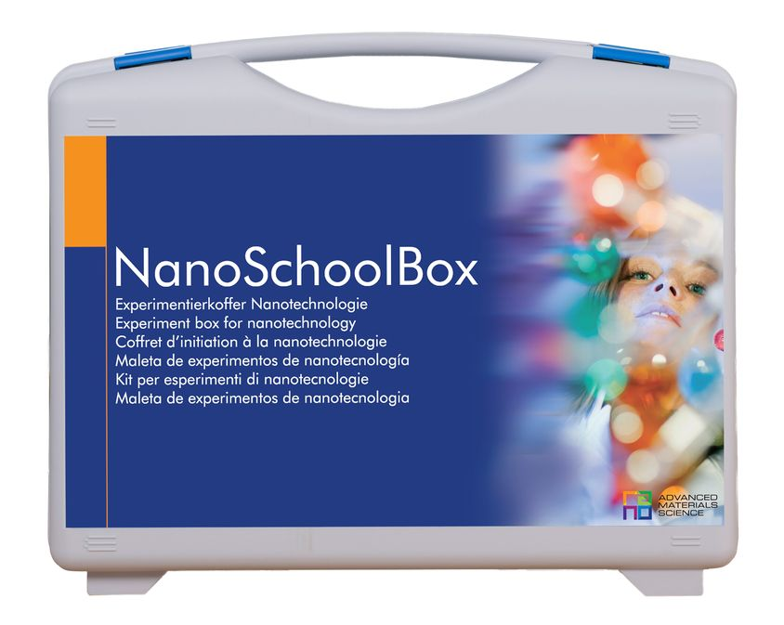
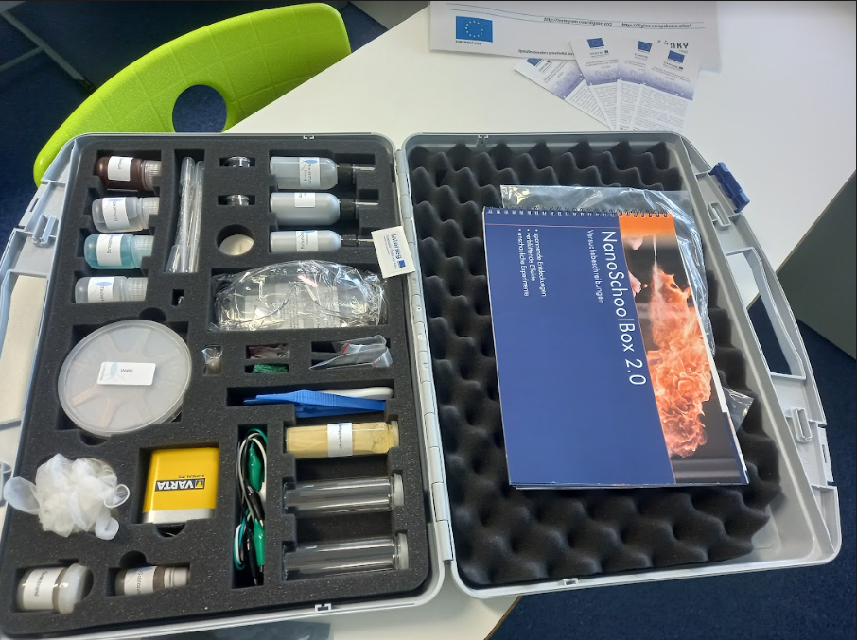
Ke zjišťování vlastností vody použijte NanoSchoolBox. Můžete vyrobit hydrofilní povrch
na dřevě a na tkaninách. Tuto technologii lze využít na moderní dům pro nasbírání většího množství dešťové vody.
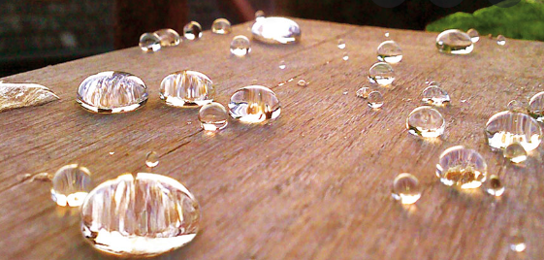
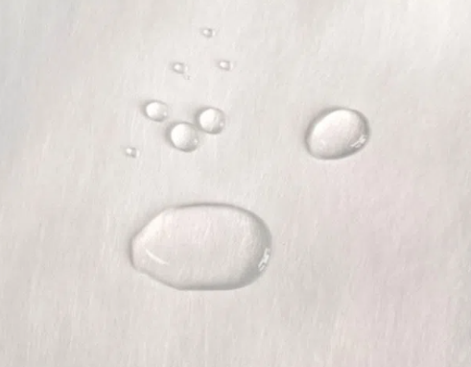

Multioborová sada látek v každodenním životě
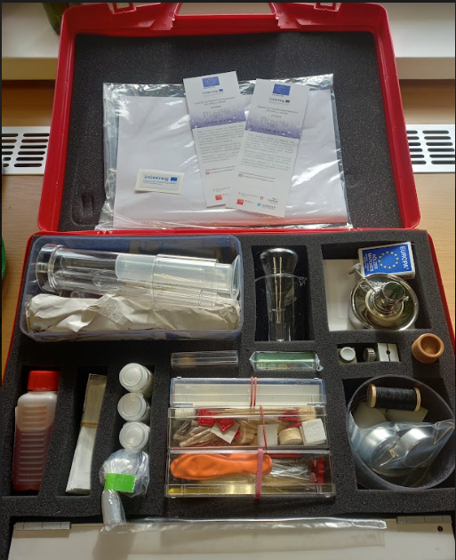
S multioborovou sadou látek v každodenním životě zjistíte tvrdost vody, ověříte hustotu vody a porovnáte kohoutkovou vodu s destilovanou a šedou vodou. Šedou vodu můžete pomocí uvedené sady čistit, odsolovat a filtrovat. Také je možné zjišťovat stav druhů vody při zahřívání, jak je ovlivněn var vody s ohledem na její čistotu.
EcoLabBox
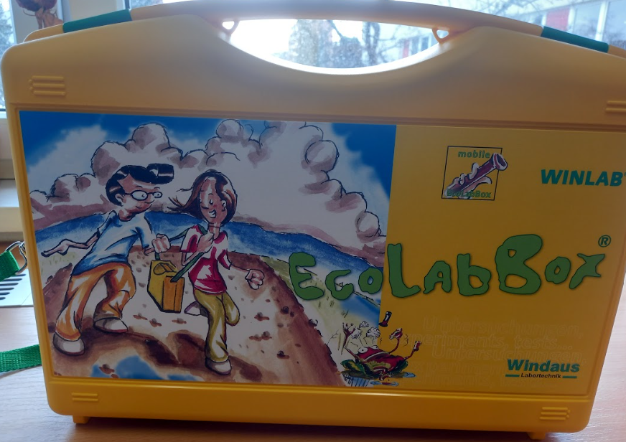
EcoLabBox vám poslouží při měření pH vody, můžete zjistit obsah dusičnanů, dusitanů a fosfátů ve vodě.
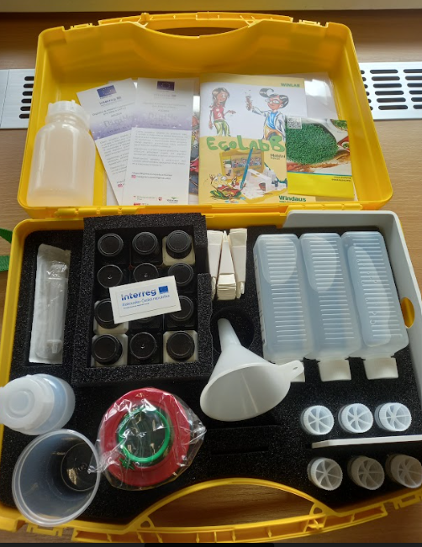
Destilační přístroj Aqua Compact
Přístroj slouží k destilaci vody. Při destilaci dochází k odpařování vody, čímž se zbaví kromě jiných i organických sloučenin, těžkých kovů, chlóru, chloraminu a radioaktivních nuklidů. Destilace vody využívá teplo, díky kterému dojde k varu vody a tvorbě páry, která zabije jakékoli bakterie a viry.

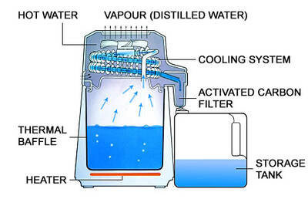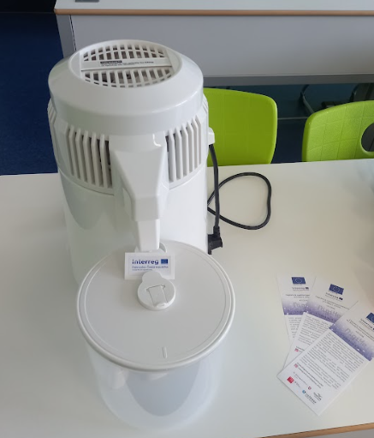

LABORATORNÍ VYBAVENÍ
Projekt má také posílit zájem o ekologii, chemii, fyziku a ostatní přírodní vědy, proto se žáci učí pracovat i s magnetickým míchadlem, které vědcům ulehčuje práci a se kterým
se v hodinách nesetkávají. Dále pak si mohou sami vyzkoušet práci s Hoffmanovým přístrojem, který také nebývá součástí výuky. Žáci pod vedením vyučujících mohou provést laboratorní práci, a to elektrolýzu vody za pomoci Hoffmanova přístroje.

Zadání laboratorní práce

Elektrolýza vody
Chemikálie: koncentrovaná H₂SO₄, destilovaná voda
Pomůcky: Hofmannův přístroj, zdroj stejnoměrného elektrického napětí 12 V, grafitové elektrody, gumové rukavice, kapátko, kádinka 200 cm³, skleněná vana nebo dvě hluboké a široké misky
Postup
- přístroj v dolní části uzavřít zátkami s elektrodami, pod ně umístit skleněnou vanu, otevřít oba horní kohouty
- v kádince si připravit okyselenou vodu (asi 2 cm³ H₂SO₄ do 150 cm³ vody)
- Hofmannův přístroj opatrně¹ naplnit vodou okyselenou H₂SO₄ na začátek stupnice² (roztok nalévat středem horní části přístroje)
- nyní připojit stejnosměrný proud s 12V napětí a nechat asi 2 minuty probíhat elektrolýzu
- za tu dobu se roztok v obou ramenech nasytí vznikajícími plyny a měření bude přesnější
- kohouty uzavřít
- asi 5x po přibližně pěti až desetiminutových intervalech odečtěte objemy plynů vznikajících u elektrod
- ukončení práce: obléct si rukavice, zkontrolovat, že pod přístrojem je skleněná vana, POMALU³ otevřít kohouty
- opatrně a pomalu v rukavicích nad vanou povytáhnout jednu elektrodu, roztok H₂SO₄ vyteče do vany, poté obdobně vytáhnout i druhou elektrodu (pro vytečení zbytku roztoku)

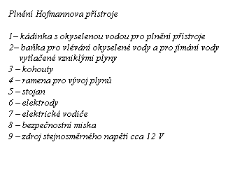
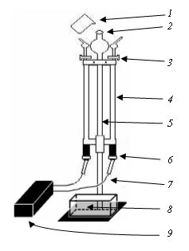

Tab. 1: Záznam z měření (závislost objemu vzniklých plynů na čase)
Čas | cm³ H₂ | cm³ O₂ | cm³ H₂ : cm³ O₂
¹Okyselená voda (zředěný roztok H₂SO₄) se nesmí dostat do očí. Na rozdíl od byrety není možno hladinu kapaliny v Hofmannově přístroji citlivě regulovat pomocí odpouštění kohoutkem. Proto je nutno v závěrečné fázi okyselenou vodu přilévat pomalu.
²Školní přístroj má první vyznačenou hodnotu objemu na 2 cm³. Počáteční polohu hladiny tedy zvolíme na 2 cm³ a tuto hodnotu budeme při dalších měřeních odečítat.
³Při rychlém otevření se hladina kapaliny v přístroji rozhoupe a hrozí její vystříknutí a vniknutí do očí. Z toho důvodu je nutno kohouty otvírat pomalu.

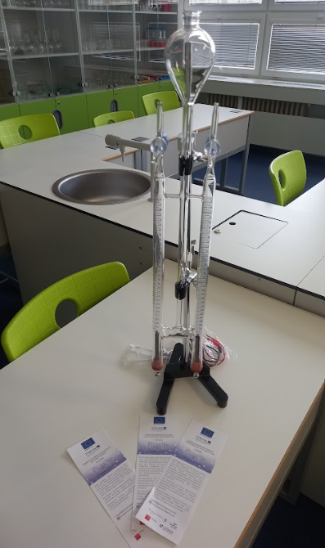
Micro:bit
Pro programování je nutné se naučit pracovat v prostředí pro programování mikrokontrolérů micro:bit. Naleznete jej zde: https://makecode.microbit.org/.
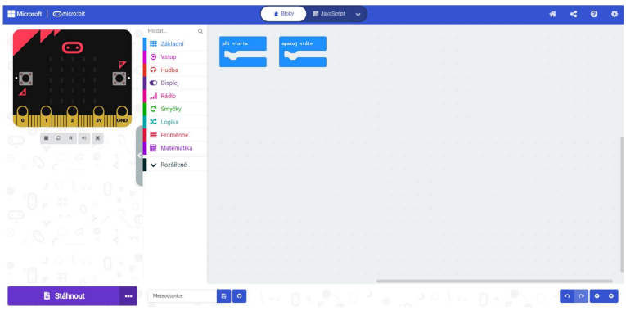

Žáci se pod vedením vyučujících naučí pracovat ve výukovém programovacím jazyku Scratch. 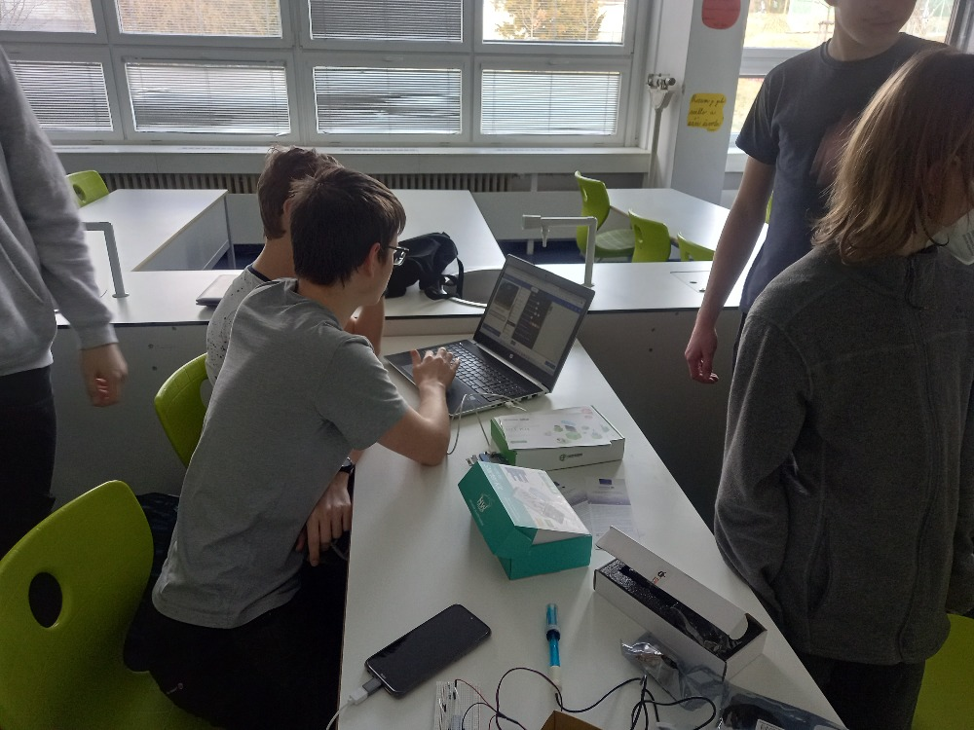
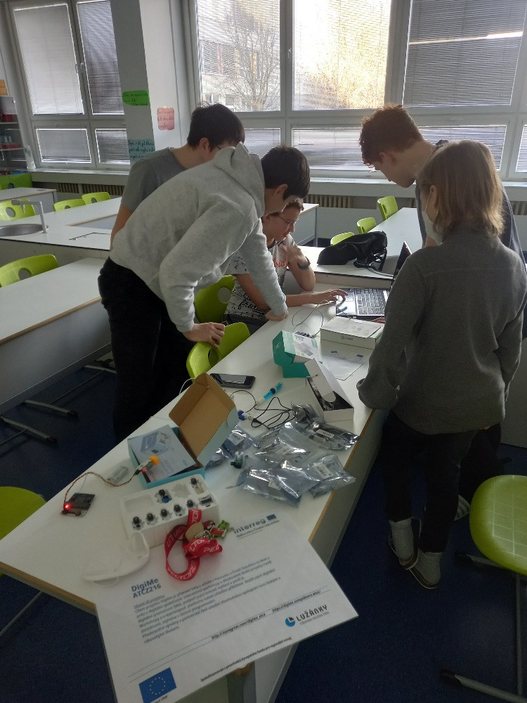

3D tiskárna
První setkání s 3D tiskem bylo pro nás sestavení stavebnicové 3D tiskárny Original Prusa i3 MK3S+. Žáci pod vedením vyučujících 3D tiskárnu sestavit zvládnou a díky vlastní práci ušetří nemalou částku.
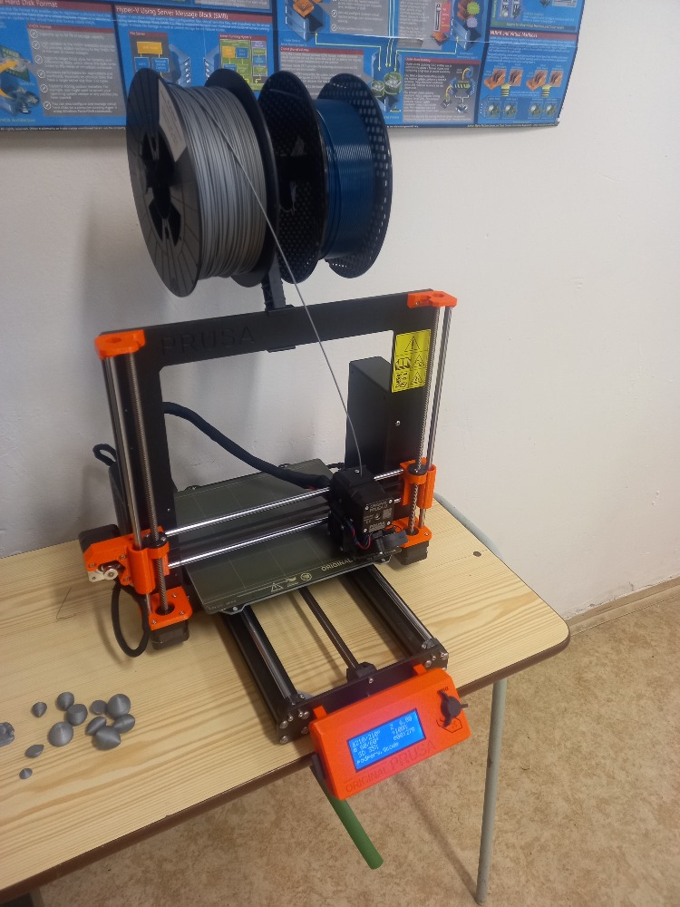
Dále je nutné se naučit v programech pro 3D tisk.
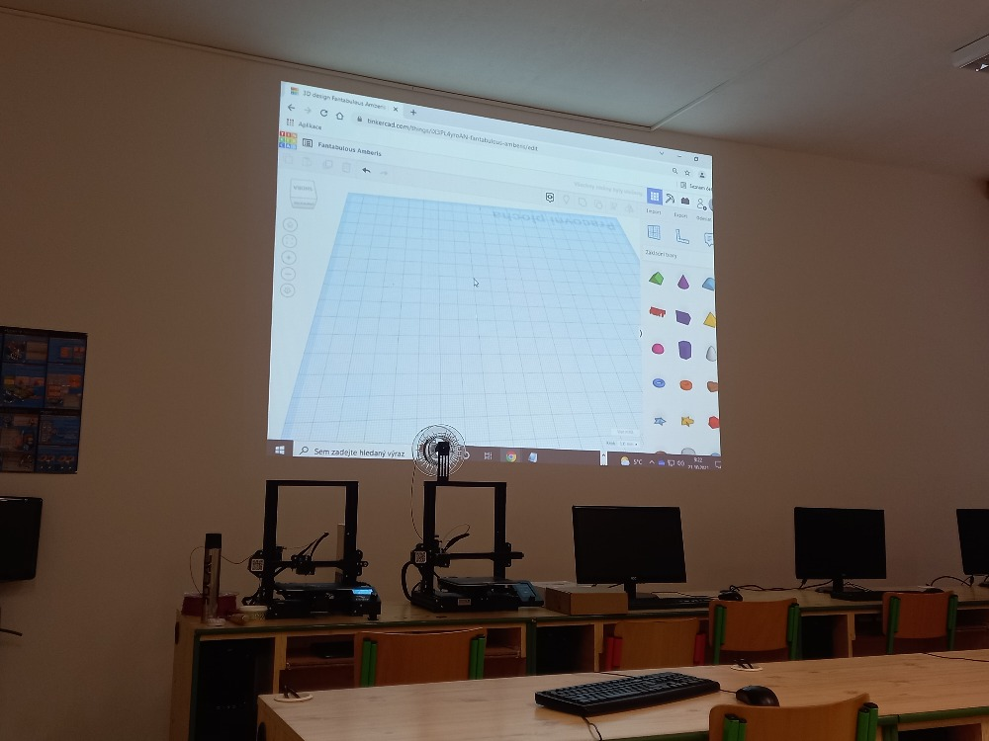
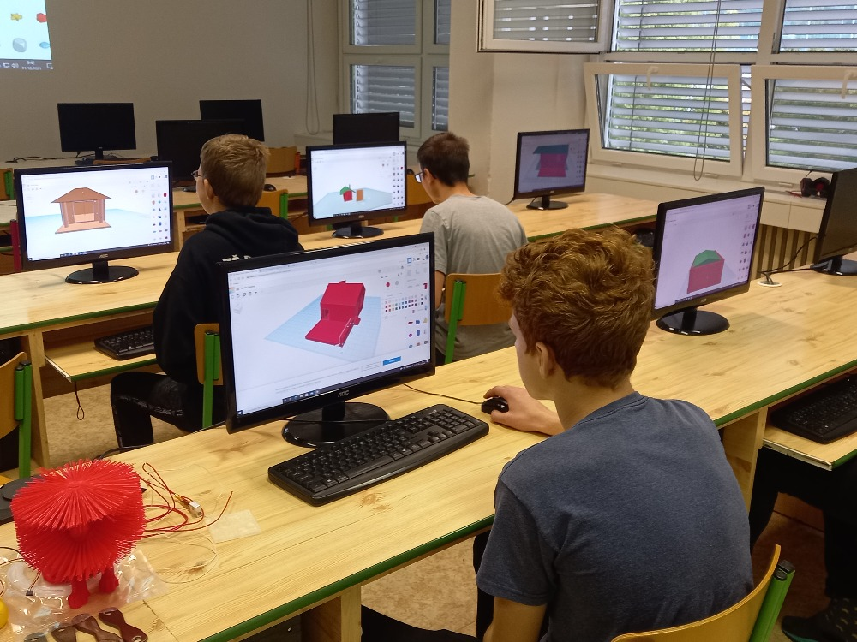

Stavba domu
Základem moderního domu, který umí recyklovat šedou vodu, je správné rozložení místností. Je důležité promyslet, kde bude umístěna technická místnost, také je nutné propojovat místnosti, kde šedá voda bude protékat.
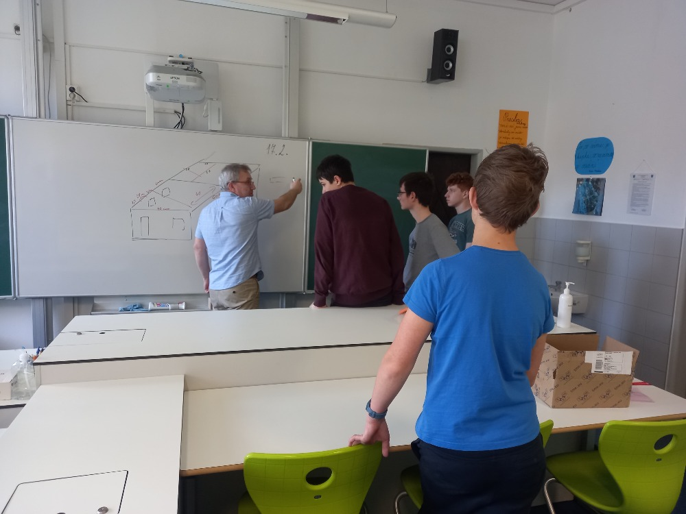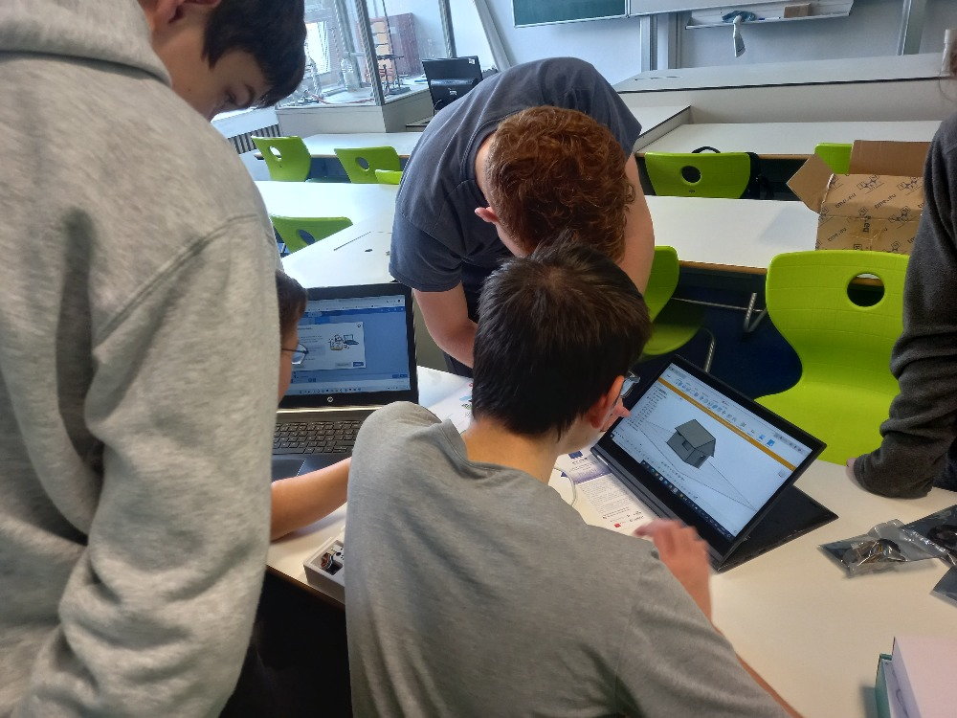
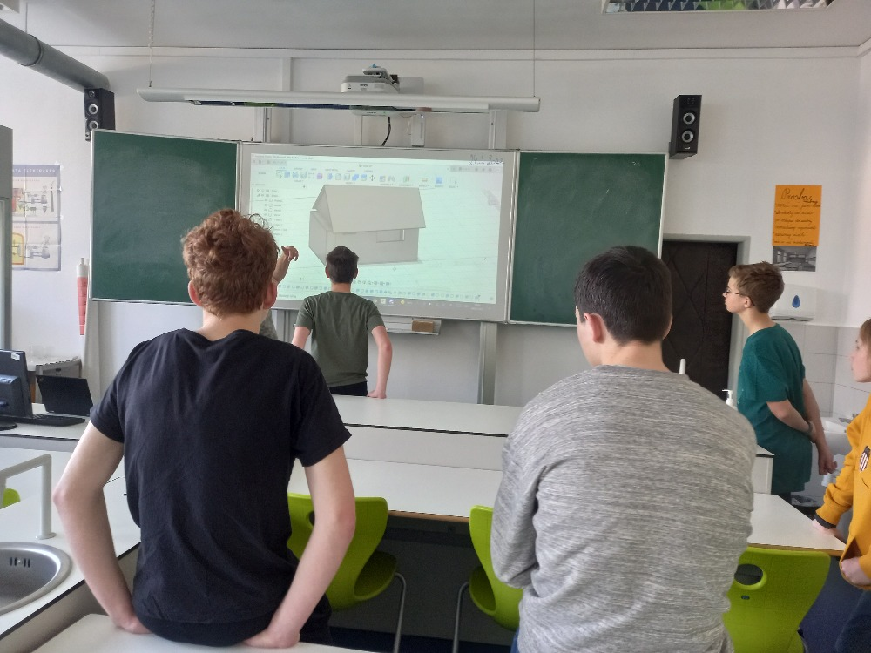
Konstrukce domu je tvořena OB deskami, které jsou podle návrhu vyřezány laserem. Pro lepší stabilitu jsou desky k sobě přilepeny.

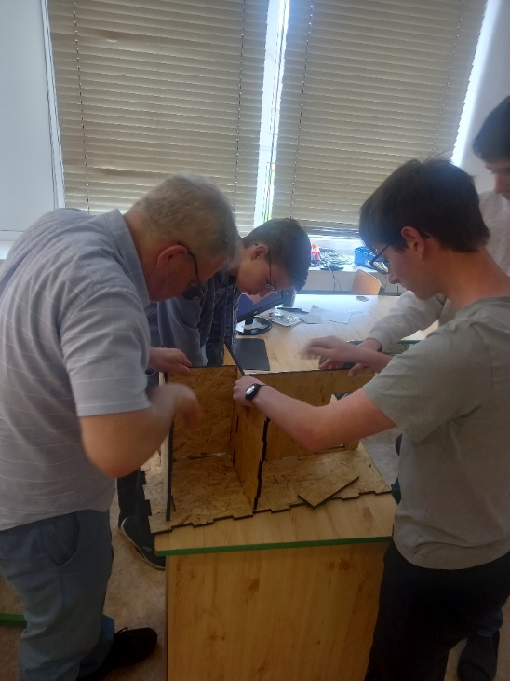
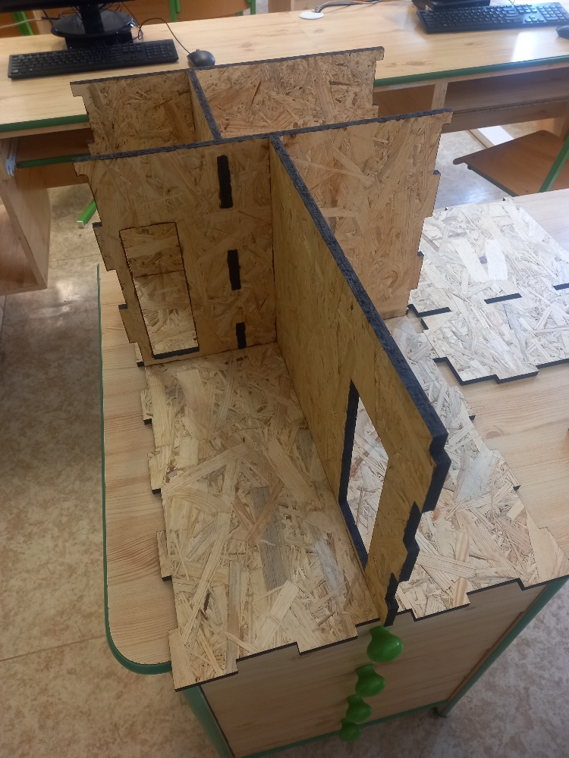
Další důležitá část domu je střecha, ze které bude sbírána dešťová voda. Pro nejefektivnější sběr vody je nutné střechu pokrýt hydrofobním materiálem, který zajistí maximální rychlý posun dešťové vody do retenční nádrže.
Navržení rozvodu vody v domě.
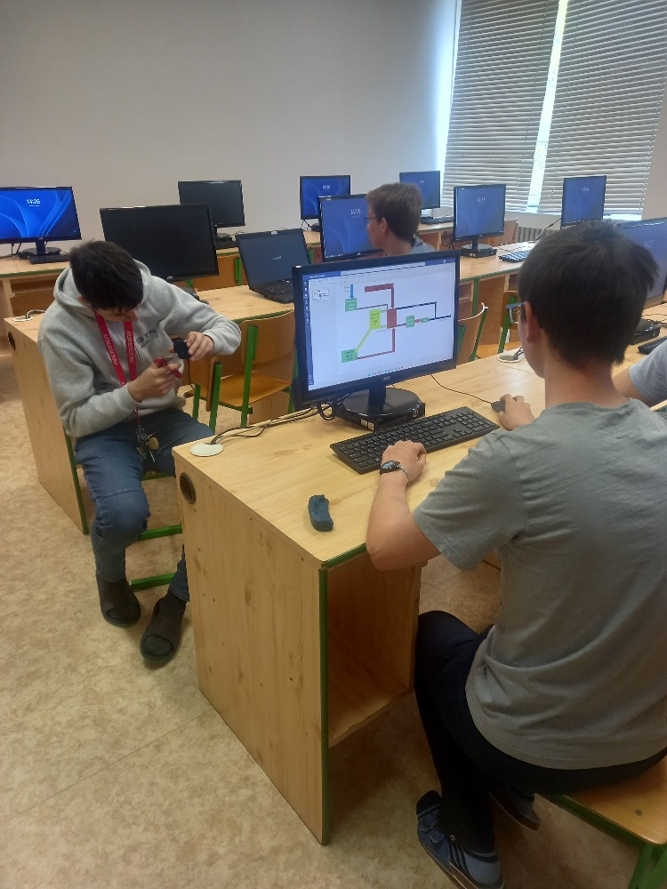

Návrhy a tisk jednotlivých komponentů do domu.
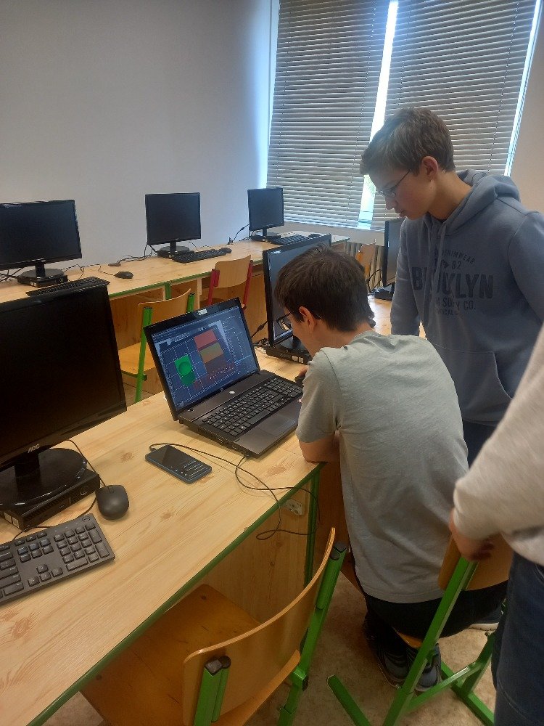

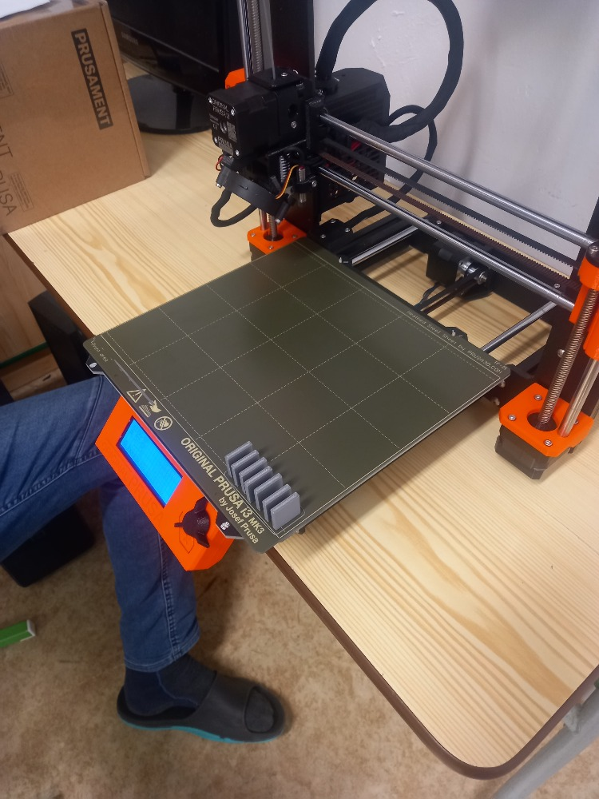
Podpěry do technické místnosti domu.
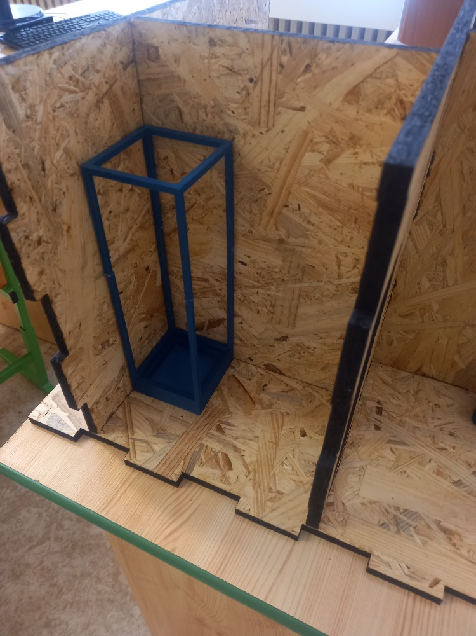
Sprchový kout v koupelně s odtokem do retenční nádrže, kde bude voda vyčištěna pro další použití.

Z retenční nádrže, která sbírá vodu dešťovou a odpadní (mimo WC), je vyčištěná voda vedena do WC v domě a do nádrže na zalévání zahrady. K tomu je nutné naprogramovat čerpadlo pomocí micro:bitu.
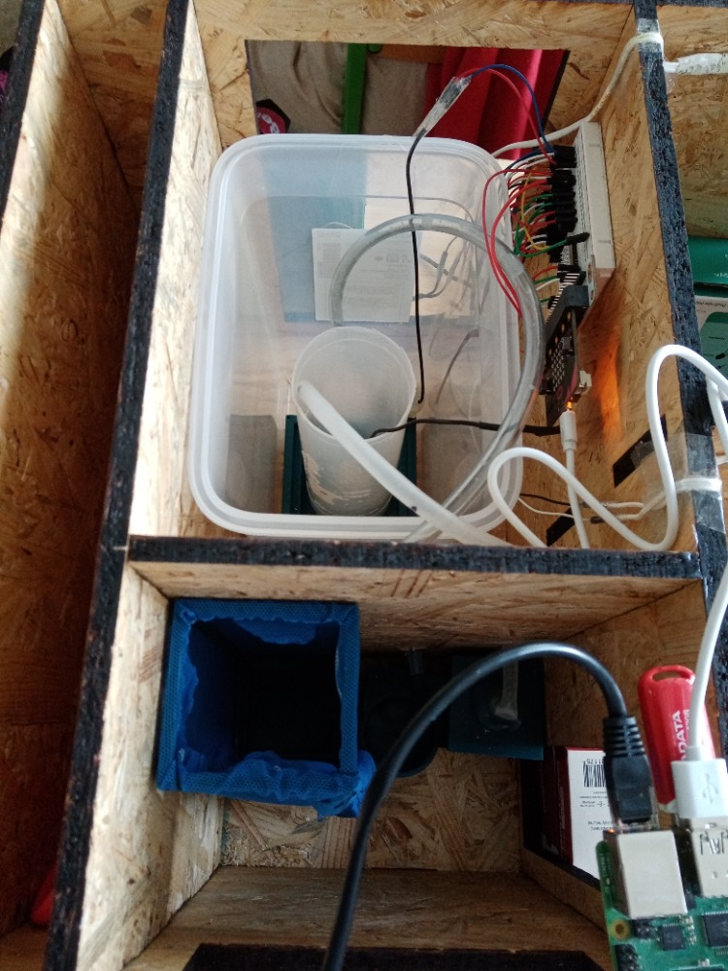

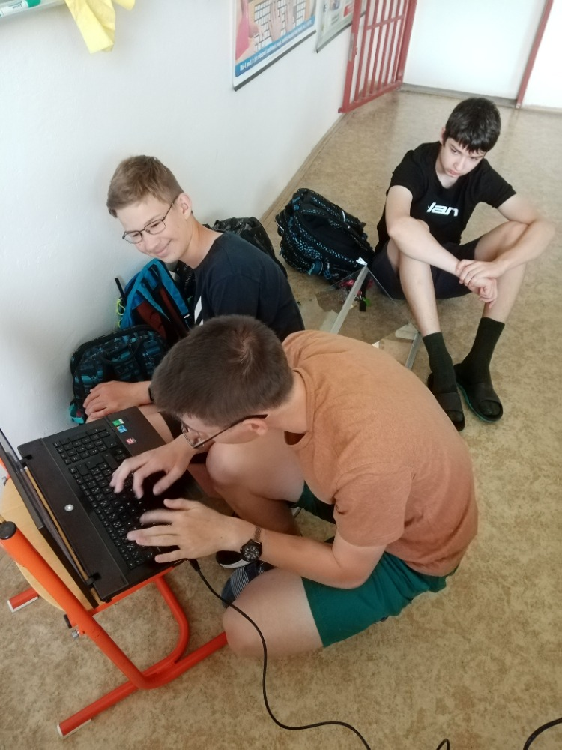

Aby vše bylo dobře vidět, zapojte do domu LED světla, které budou ovládána pomocí micro:bit.
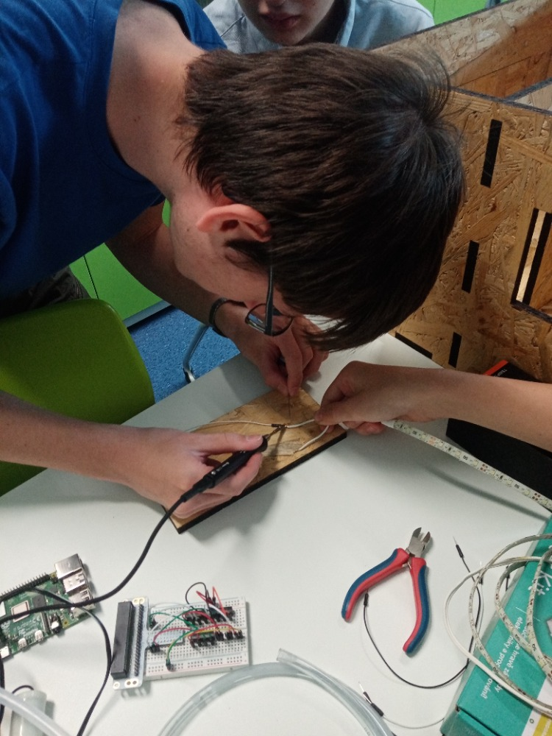
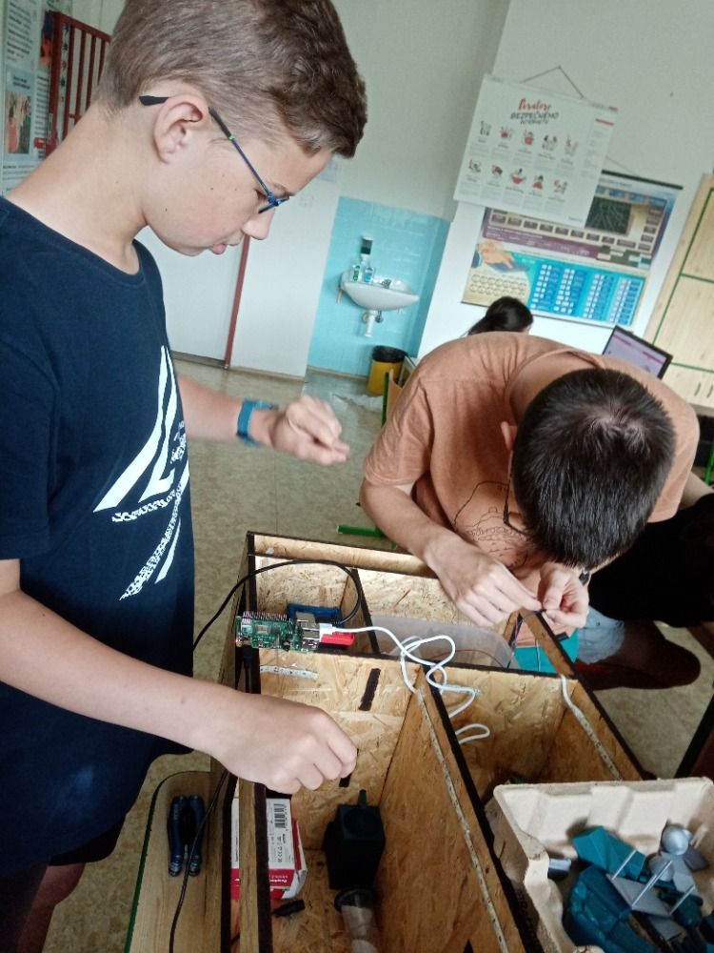

Chytrá domácnost
Pomocí micro:bit Smart home Kit je možné dále naprogramovat následující funkce:
- Zvukem ovládaná světla
- Chytrá skříň
- Automatické udržování vodní hladiny v akváriu
- Inteligentní ventilátor
- Měřič úrovně hluku
- Jednoduchý alarm
Veškeré návody naleznete zde.
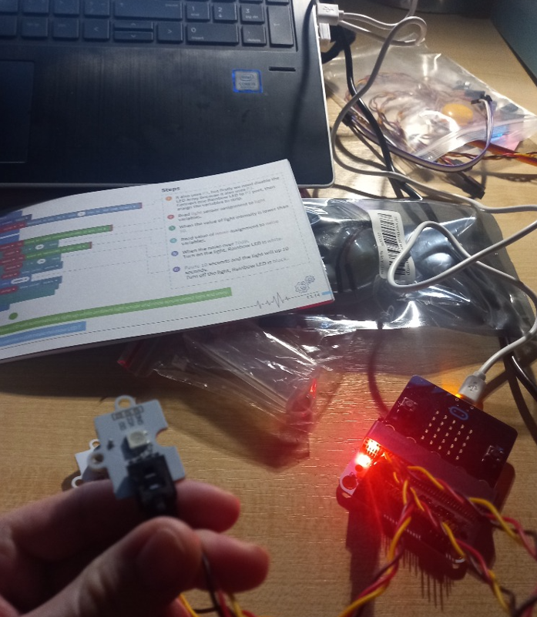

Udržitelnost projektu
Vybavení zakoupené z projektu DigiMe slouží žákům naší školy k získávání digitálních kompetencí v předmětech informatika, fyzika, chemie, pracovní činnosti a výtvarná výchova.

Prezentace projektu
K prezentaci projektu jsme využili naše webové stránky:
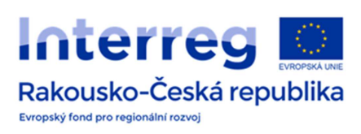
3D tiskárna
Máme ji! Už je také naše! Můžeme začít 3D tisknout! Ale bez pomoci šikovných rodičů bychom ji nikdy nesestavili. Děkujeme.
Naše škola se účastní projektu DigiMe, díky kterému jsme byli vybaveni technikou v hodnotě 100 000 Kč. Získali jsme 3D tiskárnu, micro:bity, sady na čistění, na zkoumání fyzikálních a chemických vlastností vody a mnoho dalších vymožeností.
Během následujících měsíců bude skupina žáků zkoumat nejdůležitější tekutinu světa – vodu. Pokusíme se vymyslet řešení, jak vodu chránit, šetřit a čistit. Vyrobíme si vlastní 3D model našich námětů. Své nápady a bádání Vám rádi ukážeme během vyhodnocení projektu v červnu 2022. Zde se utkáme s dalšími školami a pokusíme se získat 1. místo za originalitu projektu a odborné zpracování.

